

“ 1° Trofeo Primavera Belvederese “
Campionato Regionale UISP strada 2012
Domenica 05 Agosto, organizzata dalla A.S.D. Maxisconto Si.Ro. Belvedere,con l’assistenza tecnica della Lega Ciclismo dell’UISP si è disputato su un circuito di Km7, con partenza da Belvedere e toccando la provinciale n°46 del Carancino, la provinciale n°76 e la salita Molino Marino , il Campionato Regionale UISP strada 2012 gara che ha visto la partecipazione di 98 atleti provenienti dalle province di Siracusa , Catania, Ragusa, Messina, Caltanissetta.
Alle ore 16,30 , in un pomeriggio di caldo africano con 43 gradi, che ha messo a dura prova tutti gli atleti facendo registrare molti ritiri , la 1^ batteria riservata alla categoria Over 40 e Donne , starter d’eccezione il Dott. Salvatore Augello della Commercial Point, nel primo giro affrontato ad andatura non sostenuta il gruppo si mantiene compatto, al 2° giro sotto la spinta di Maurizio Pappalardo del Velo Club Augusta si avvantaggiano quattro atleti, Maurizio Pappalardo,Vito Barbagallo della Solarino Bike, Salvatore Caruso e Andrea Balduzzi della Roller In Line di Priolo, i battistrada collaborano e aumentano giro dopo giro il proprio vantaggio, nel gruppo degli inseguitori gli atleti della Roller controllano la gara, a tre giri dal termine per un guasto meccanico si ritira Barbagallo, l’epilogo della gara è a due giri dalla conclusione con uno scatto perentorio si avvantaggia dal terzetto Salvatore Caruso, dal gruppo degli inseguitori si porta all’inseguimento Giuseppe Grasso della Roller che riduce il distacco nei confronti dei battistrada , Salvatore Caruso affronta l’ultimo kilometro del percorso in salita e con pendenze al 15% applaudito dal numerosissimo pubblico e presentandosi solitario al traguardo con un vantaggio di 2’ sul compagno di squadra Andrea Balduzzi che regola allo sprint Maurizio Pappalardo, con oltre 3’ un altro alfiere della Roller In Line Giuseppe Grasso, la volata del gruppo con 6’ di distacco dal vincitore è vinta da Salvatore Ortisi.
La seconda batteria, vedeva in gara gli atleti della categoria Under 40, subito dopo il via prende il largo Paolo Caruso del Team Cicli Biker di Avola che riesce ad avere un vantaggio massimo di oltre 1’30” a cinque giri dal termine evadono dal gruppo tre atleti Corrado Battaglia del Team Rubino Romeo, Nicola Modica della Roller In Line, Giuseppe Oliva della Trinacria 3 Regioni , il terzetto raggiunge il battistrada ai meno 20 Km dall’arrivo, nel gruppo degli inseguitori cominciano gli scatti per cercare di raggiungere i fuggitivi, riescono due atleti a riportarsi sui battistrada Dario Ciarcià della Maxisconto Si.Ro.e Enrico Di Martino della Cicli Massari di Ragusa, ancora scatti nel gruppo e si avvantaggia Benedetto Carrera del Team Rubino , ancora uno scatto, ed evade dal gruppo Luca Caruso della Roller In Line uno dei favoriti alla vittoria, già vincitore Venerdì a Solarino
Sul viale di arrivo, gremito da un pubblico numerosissimo , si presentano sei atleti per disputarsi l’ambita vittoria e a vincere con braccia al cielo è il giovane Giuseppe Oliva della società Trinacria 3 Regioni che batte nettamente i suoi compagni di avventura.
Al termine bellissima e ricca premiazione con la presenza del Dott. Antonio Augello Direttore della Commercial Point, il Presidente del CONI di Siracusa Avv. Pino Corso, le maglie di Campione Regionale Strada UISP 2012 sono state Consegnate dal Presidente Regionale, Ciclismo Enrico Caracò.
Un doveroso e sentito ringraziamento, ai Vigili Urbani di Belvedere, ai volontari della Protezione Civile che hanno presidiato tutti gli incroci garantendo la sicurezza dei ciclisti, ai motociclisti della scorta tecnica ben coadiuvati dal responsabile Vincenzo Motta, e ancora una volta un plauso al corpo Giudici di Gara Maxmilian Di Bartolomeo, Giuseppe Mucimarra , Salvatore Meli, e il Presidente di Giuria Isabella Di Bartolomeo.

Vincitore assoluto 1^ Batteria
Salvatore Caruso Pol. Roller In Line Priolo Km 42 in 1h 20’ media 31,500
Vincitore Assoluto 2^ Batteria
Giuseppe Oliva A.S.D. Trinacria 3 Regione Floridia Km 56 in 1h 42’ media 32,941

Trofei di Società
1^ Classificata Pol. Roller In Line Priolo Sr
2^ classificata Team Rubino Romeo Augusta Sr
3^ Classificata Etna Biancavilla Ct

Campioni Regionali UISP Strada 2012
Catg. A1 Nicola Modica Pol. Roller In Line Priolo Sr
Catg. A2 Corrado Battaglia Team Rubino Romeo Augusta Sr
Catg. A3 Benedetto Carrera Team Rubino Romeo Augusta Sr
Catg. A4 Andrea Balduzzi Pol. Roller In Line Priolo Sr
Catg. A5 Salvatore Caruso Pol. Roller In Line Priolo Sr
Catg. A6 Salvatore Carasi Team Rubino Romeo augusta Sr
Catg. Donne Rosanna Messina A.S.D. Etna Biancavilla Ct

By Enrico Caracò
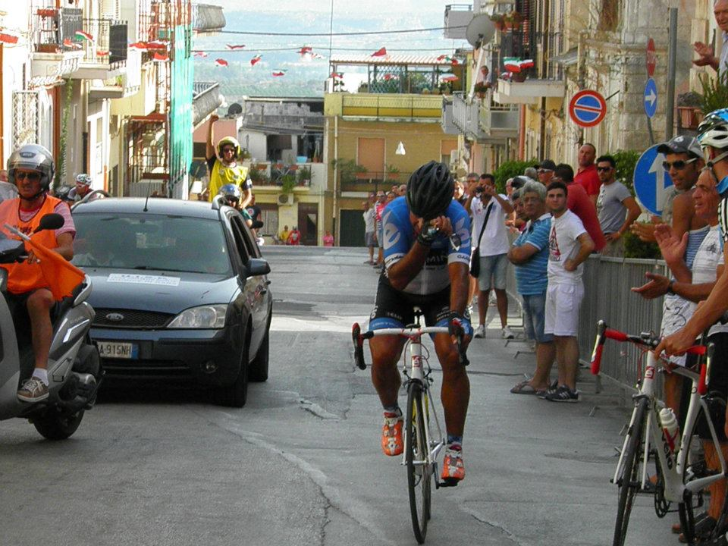
L'arrivo di Caruso Salvatore
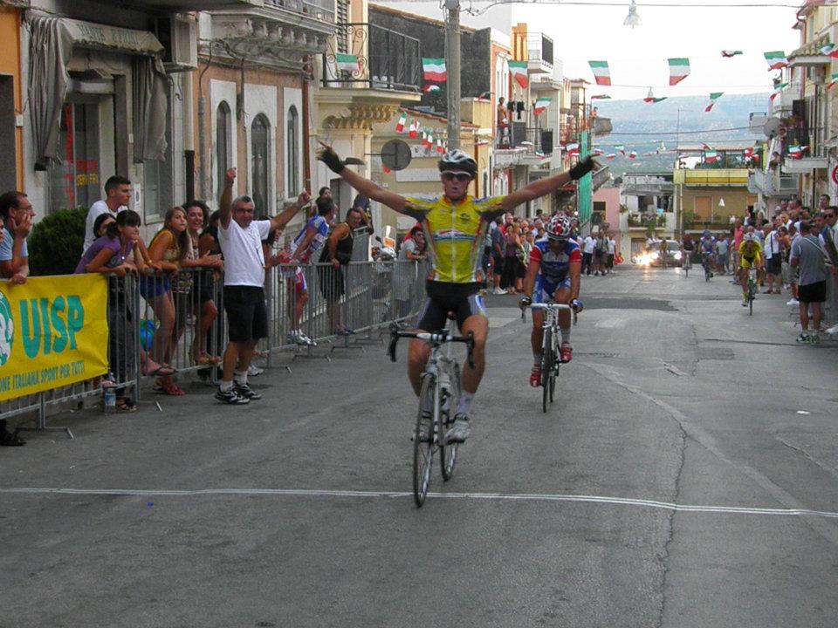
L'arrivo di Oliva Sebastiano
.
.
Arrivo assoluto Campionato Regionale UISP Strada 2012
1° Trofeo Primavera Belvederese
Belvedere 05 - Agosto

Arr | Nome | Catg | Società
1 | Oliva Giuseppe | A1 | Trinacria 3 Regioni
2 | Battaglia Corrado | A2 | Team Rubino Romeo
3 | Di Martino Enrico | A1 | Cicli Massari
4 | Caruso Paolo | A2 | Team Ciclibiker
5 | Modica Nicola | A1 | Pol Roller InLine Priolo
6 | Ciarcia Dario | A1 | Maxisconto Si.Ro.
7 | Carrera Benedetto | A3 | Team Rubino Romeo
8 | Caruso Luca | A1 | Pol Roller InLine Priolo
9 | Alfano Giacomo | A3 | ASD Ciclistica Rosolini
10 | Dell'Albani Alessandro | A1 | Team Ciclibiker
11 | Scalora Paolo | A1 | Team Rubino Romeo
12 | Intagliata Concetto | A2 | A.S.D. Solarino Bike
13 | Bazzano Antonino | A3 | Pol Roller InLine Priolo
13 | Tiralongo Christofhe | A3 | Team Rubino Romeo
14 | Di Pace Carmelo | A2 | Maxisconto Si.Ro.
15 | Oliva Dario | A1 | Uisp Siracusa
17 | Nicotra Filippo | A3 | Biciclub Stefanese Me
18 | Milano Aldo | A1 | Velo Club Pappalardo
19 | Sicari Domenico | A2 | Team Rubino Romeo
20 | Galazzo Gesue | A3 | A.S.D. Solarino Bike
21 | Lavenia Giuseppe | A1 | S,C. Etna Biancavilla Ct
22 | Gambuzza Sebastiano | A3 | Team Rubino Romeo
23 | Lo Bello Luca | A1 | Biciclub Melilli Villasmundo Sr
24 | Ventura Alfio | A1 | S,C. Etna Biancavilla Ct
25 | Emma Fabio | A3 | Cicloamatori Leontinoi Sr
26 | Zitelli Silvestro | A1 | Maxisconto Si.Ro.
27 | Tavana Giuseppe | A3 | Dilet. Equipe Romagna
28 | Romano Giuseppe | A2 | C.G.C. C.A.S. Belvedere
29 | Bisicchia Salvatore | A2 | S,C. Etna Biancavilla Ct
30 | Burgo Paolo | A3 | Biciclub Melilli Villasmundo Sr
Partenti 56 ritirati 28
Partenti 56 ritirati 28
Arr | Nome | Catg | Società
1 | Caruso Salvatore | A5 | Pol Roller InLine Priolo
2 | Balduzzi Andrea | A4 | Pol Roller InLine Priolo
3 | Pappalardo Maurizio | A4 | Velo Club Pappalardo
4 | Grasso Giuseppe | A4 | Pol Roller InLine Priolo
5 | Ortisi Salvatore | A4 | Pol Roller InLine Priolo
6 | Cimino Giuseppe | A4 | Cicloamatori Leontinoi Sr
7 | Amato Mario | A4 | S,C. Etna Biancavilla Ct
8 | Rametta Sebastiano | A4 | Chiappucci Solarino
9 | Intagliata Antonino | A5 | Biciclub Melilli Villasmundo Sr
10 | Amodeo Paolo | A4 | Dilet. Si.Ro. E.R
11 | Parisi Giuseppe | A4 | Cicloamatori Leontinoi Sr
12 | Oliva Sebastiano | A5 | Chiappucci Solarino
13 | Ciaffaglione Sebastiano | A4 | A.S.D. Libertas Floridia
14 | Razza Nicolò | A5 | Pol Roller InLine Priolo
15 | Monterosso Rosario | A4 | Maxisconto Si.Ro.
16 | Carasi Salvatore | A6 | Team Rubino Romeo
17 | Risuglia Antonino | A5 | Cicloamatori Leontinoi Sr
18 | Passarello salvatore | A5 | Team Rubino Romeo
19 | Sorbello Salvatore | A5 | Pol Roller InLine Priolo
20 | Catanzaro Sebastiano | A5 | Biciclub Stefanese Me
21 | Messina Rosanna | Donna | S,C. Etna Biancavilla Ct
22 | Malandrino Sebastiano | A6 | Ispica Bike
Partenti 42 Ritirati 20


